TISZAVASVÁRI VÁROS ÖNKORMÁNYZATA
KÉPVISELŐ-TESTÜLETÉNEK
8/2024. (II.15.) Kt. számú
határozata

a Tiszavasvári Önkormányzati Tűzoltóság 2023. évi szakmai és pénzügyi beszámolója

Tiszavasvári Város Önkormányzata Képviselő-testülete a Tiszavasvári Önkormányzati Tűzoltóság 2023. évi szakmai és pénzügyi beszámolójáról szóló előterjesztést megtárgyalta és az alábbi határozatot hozza:

- a Tiszavasvári Önkormányzati Tűzoltóság parancsnoka által benyújtott - Tiszavasvári Önkormányzati Tűzoltóság szakmai és pénzügyi beszámolója a 2023. évi tevékenységéről és gazdálkodásáról szóló - beszámolót a határozat melléklete szerinti tartalommal elfogadja.

- Felkéri a Polgármestert, hogy tájékoztassa a Tiszavasvári Önkormányzati Tűzoltóság parancsnokát a hozott döntésről.

Határidő: azonnal Felelős: Szőke Zoltán polgármester

Szőke Zoltán Dr. Kórik Zsuzsanna
polgármester jegyző

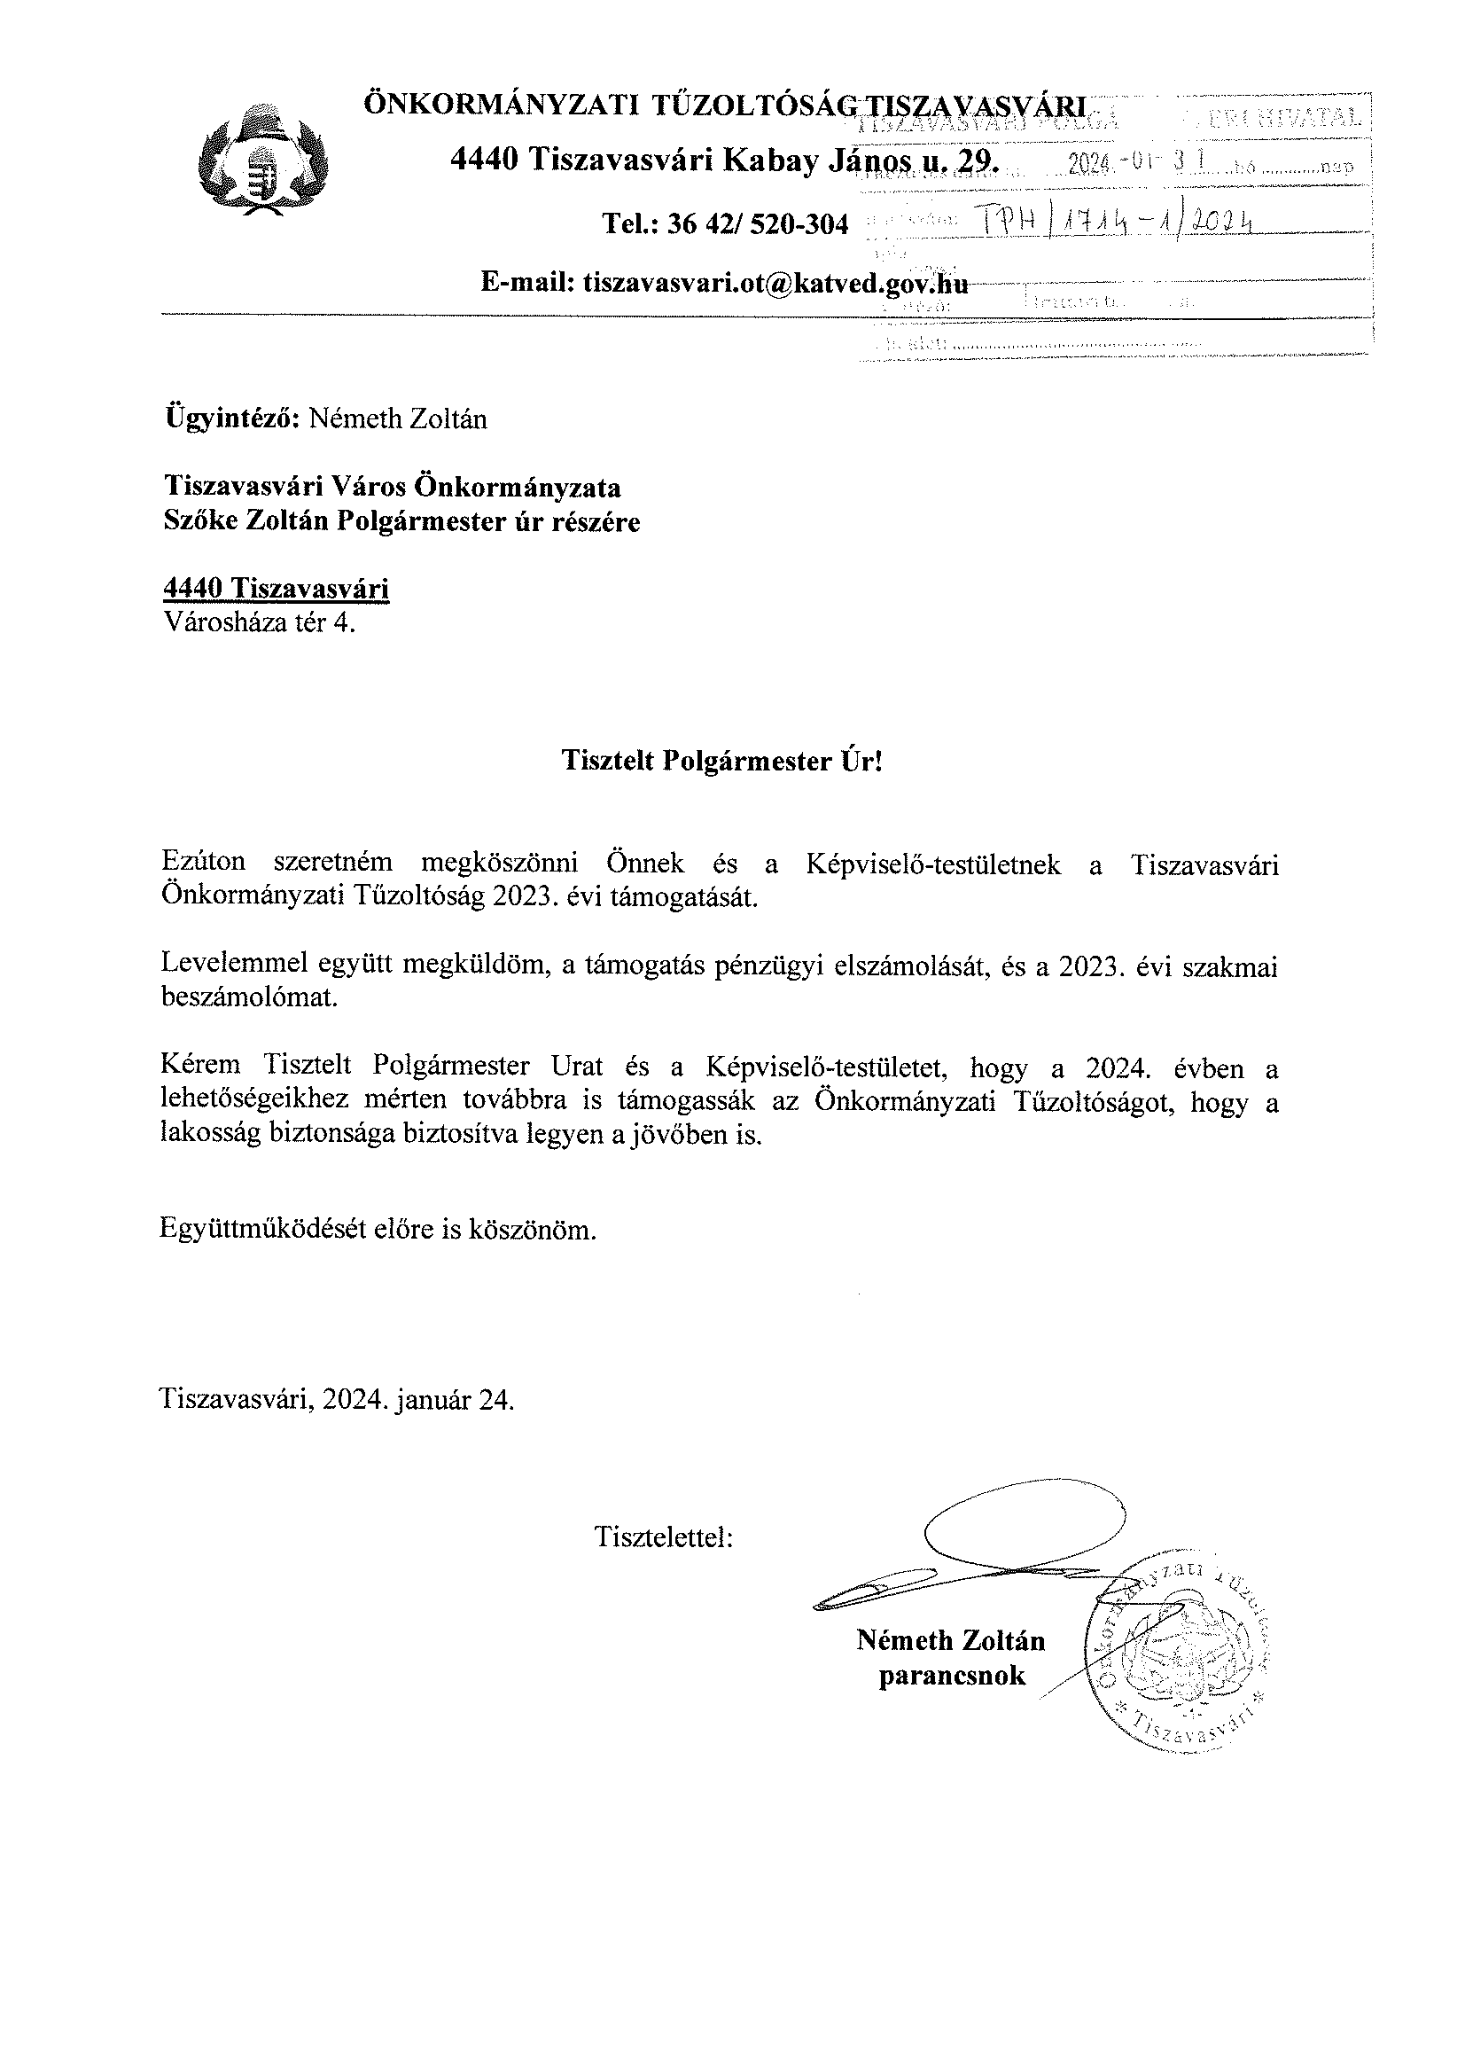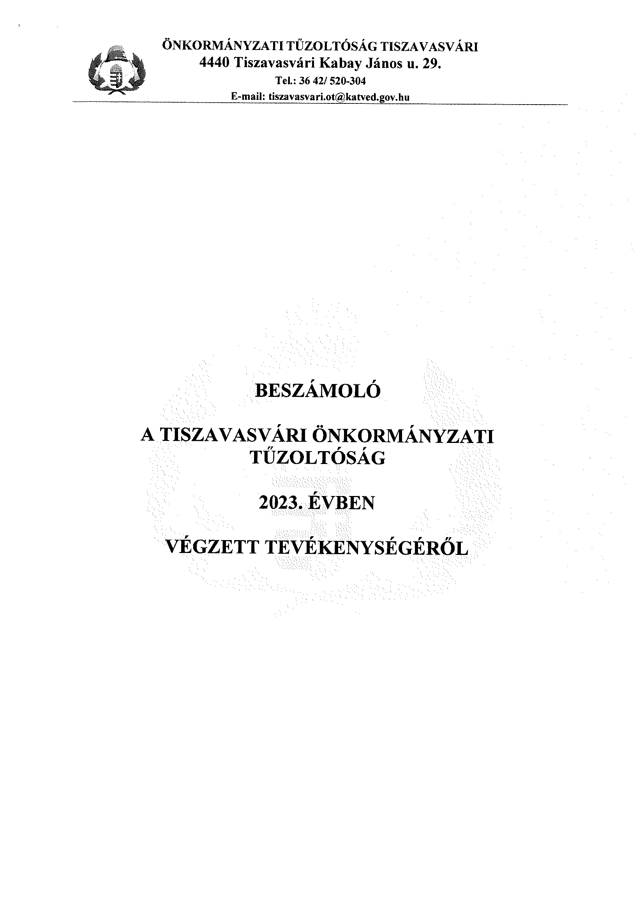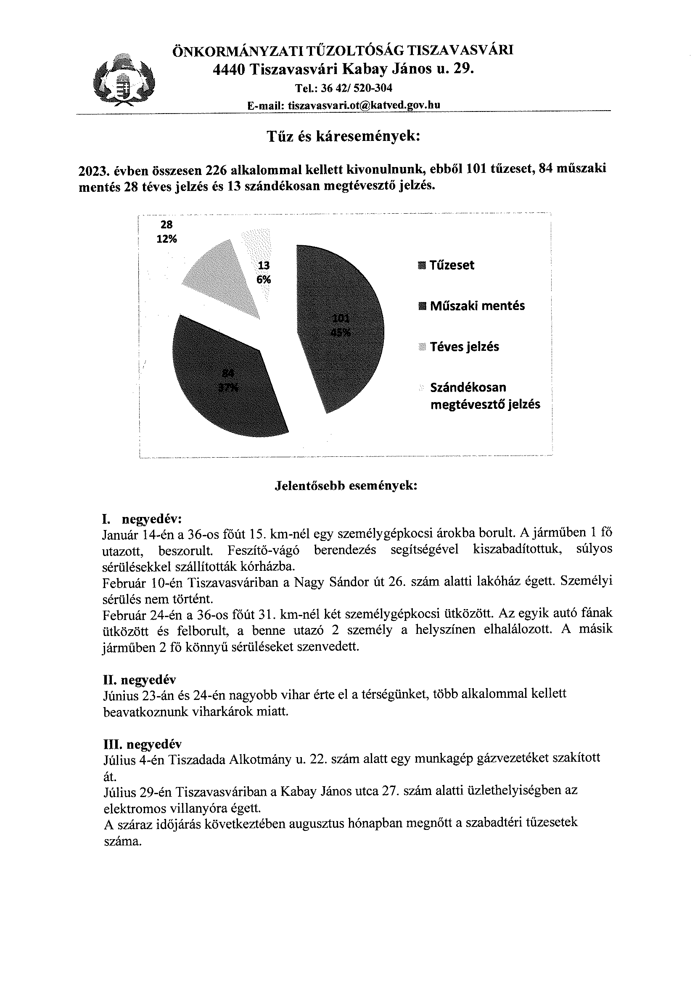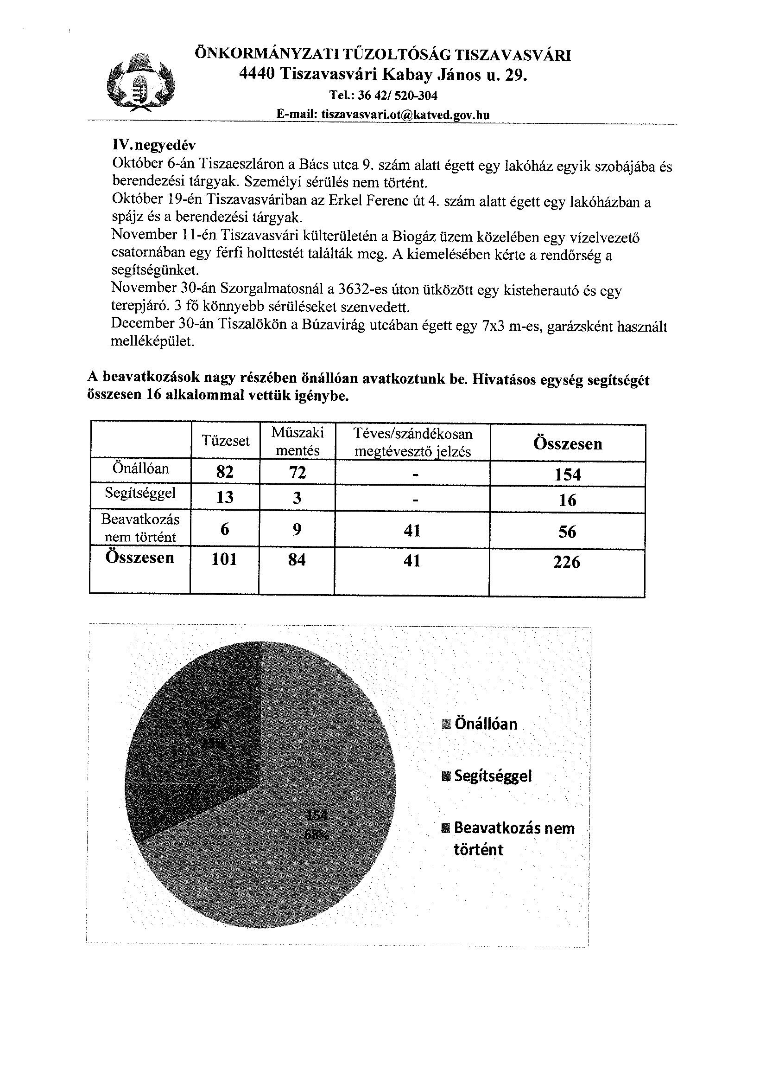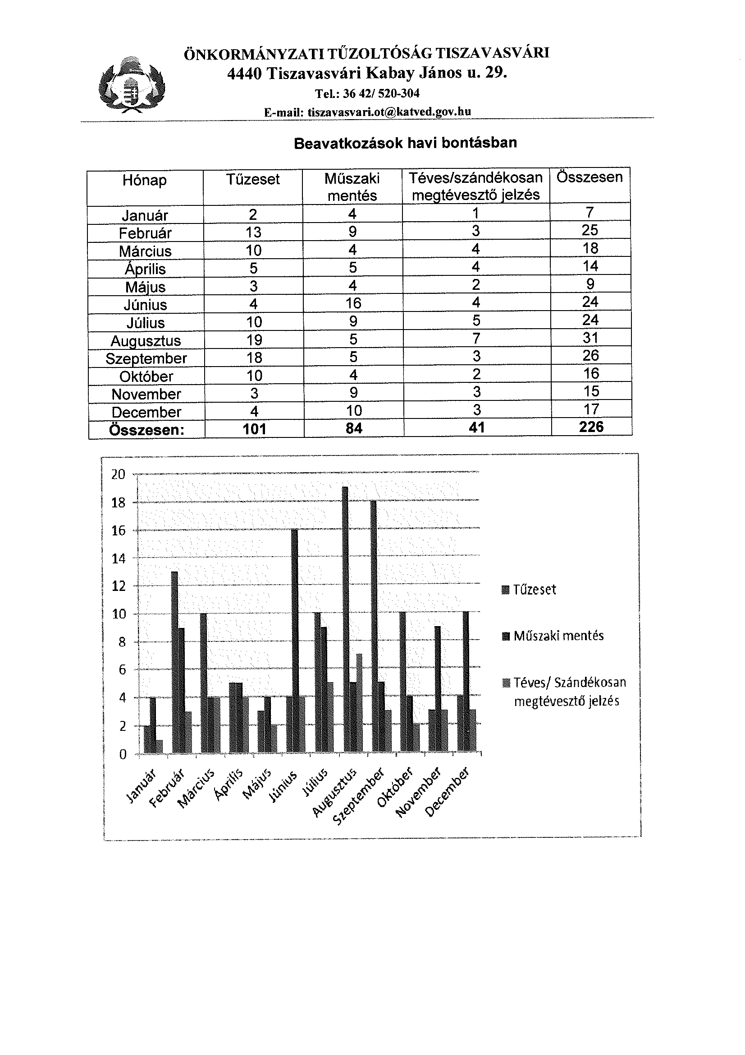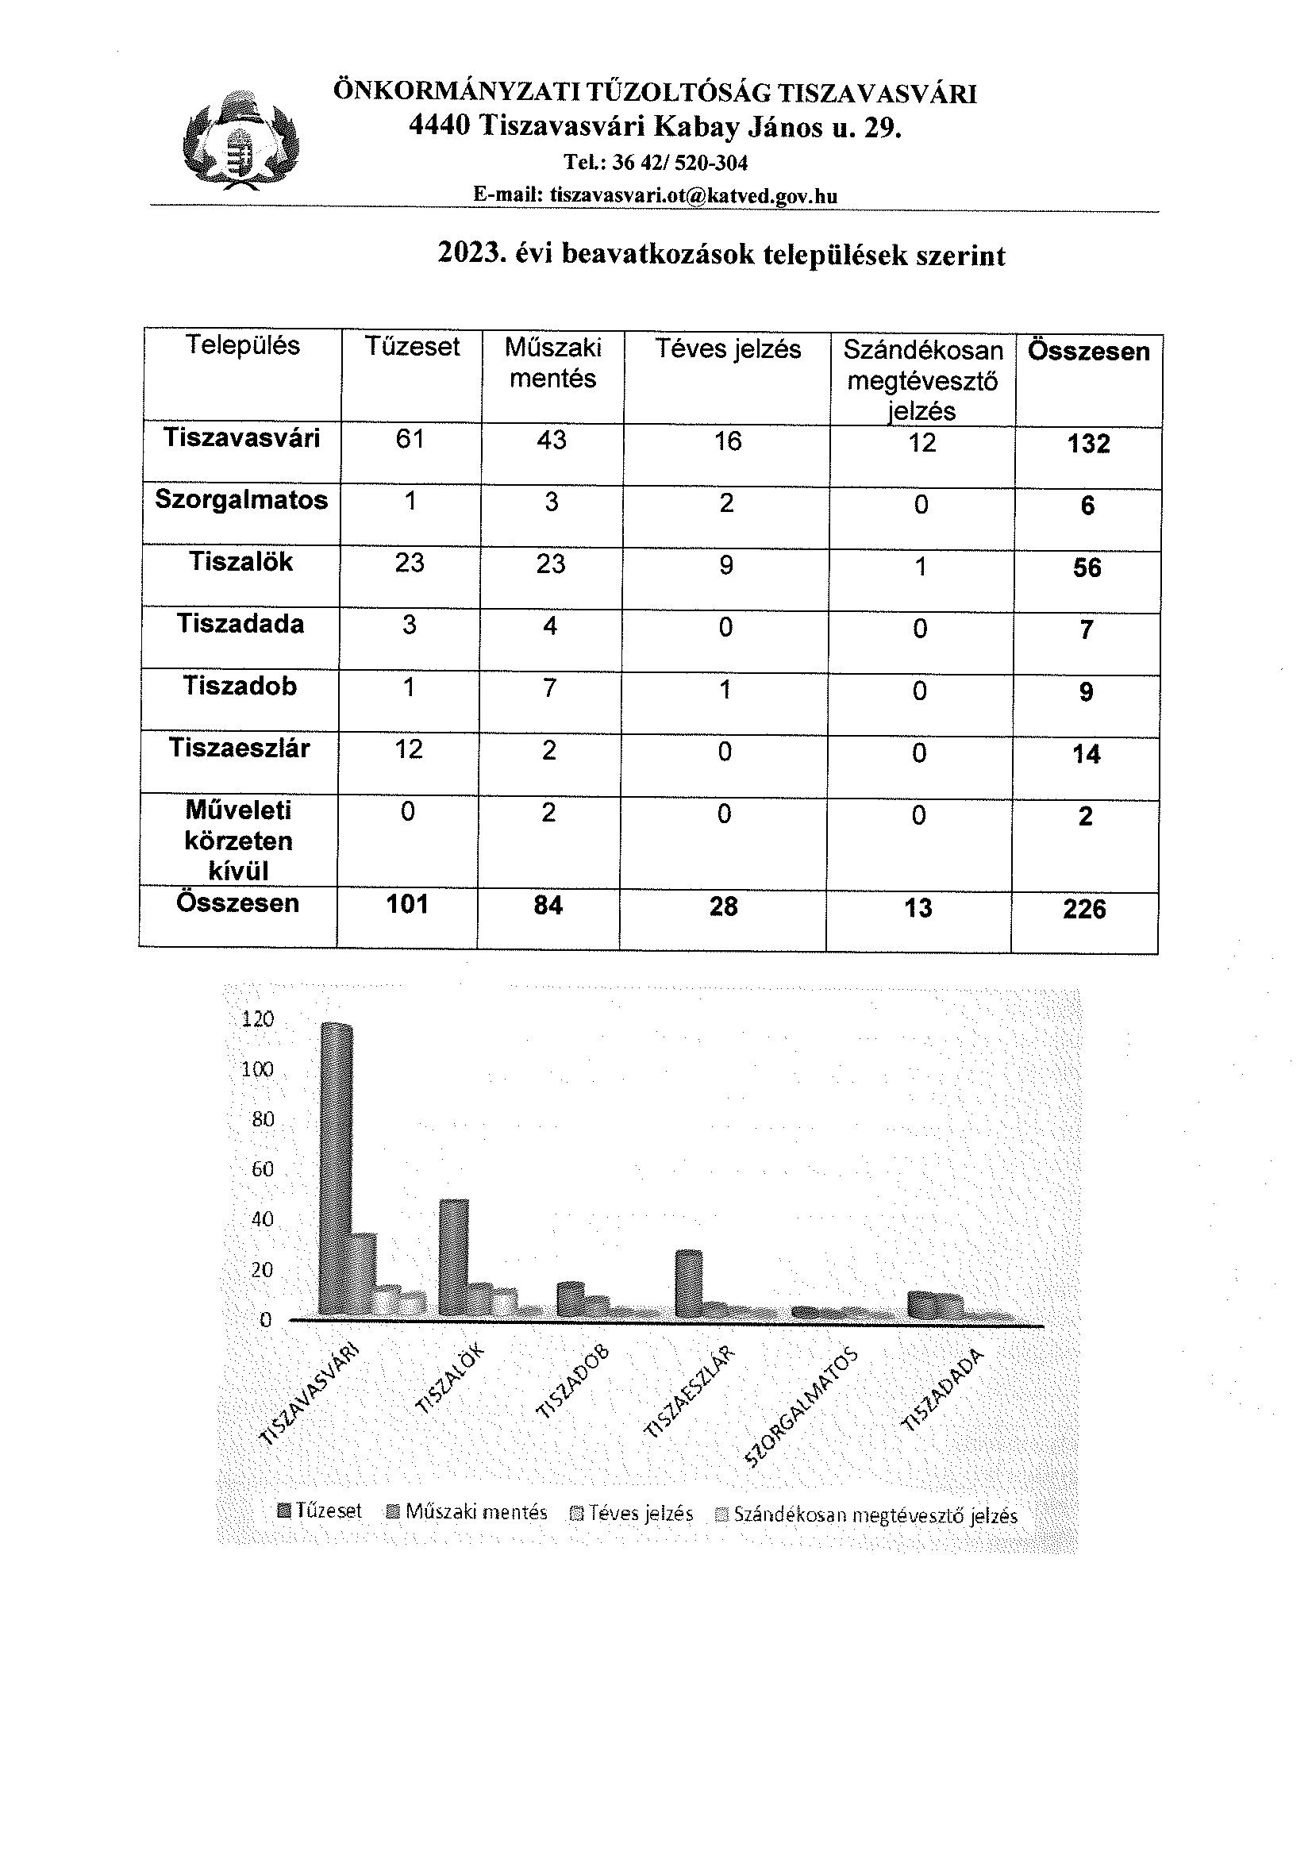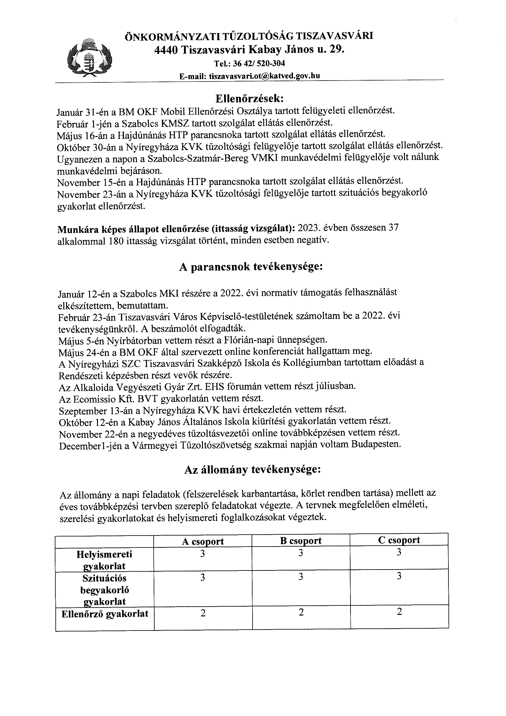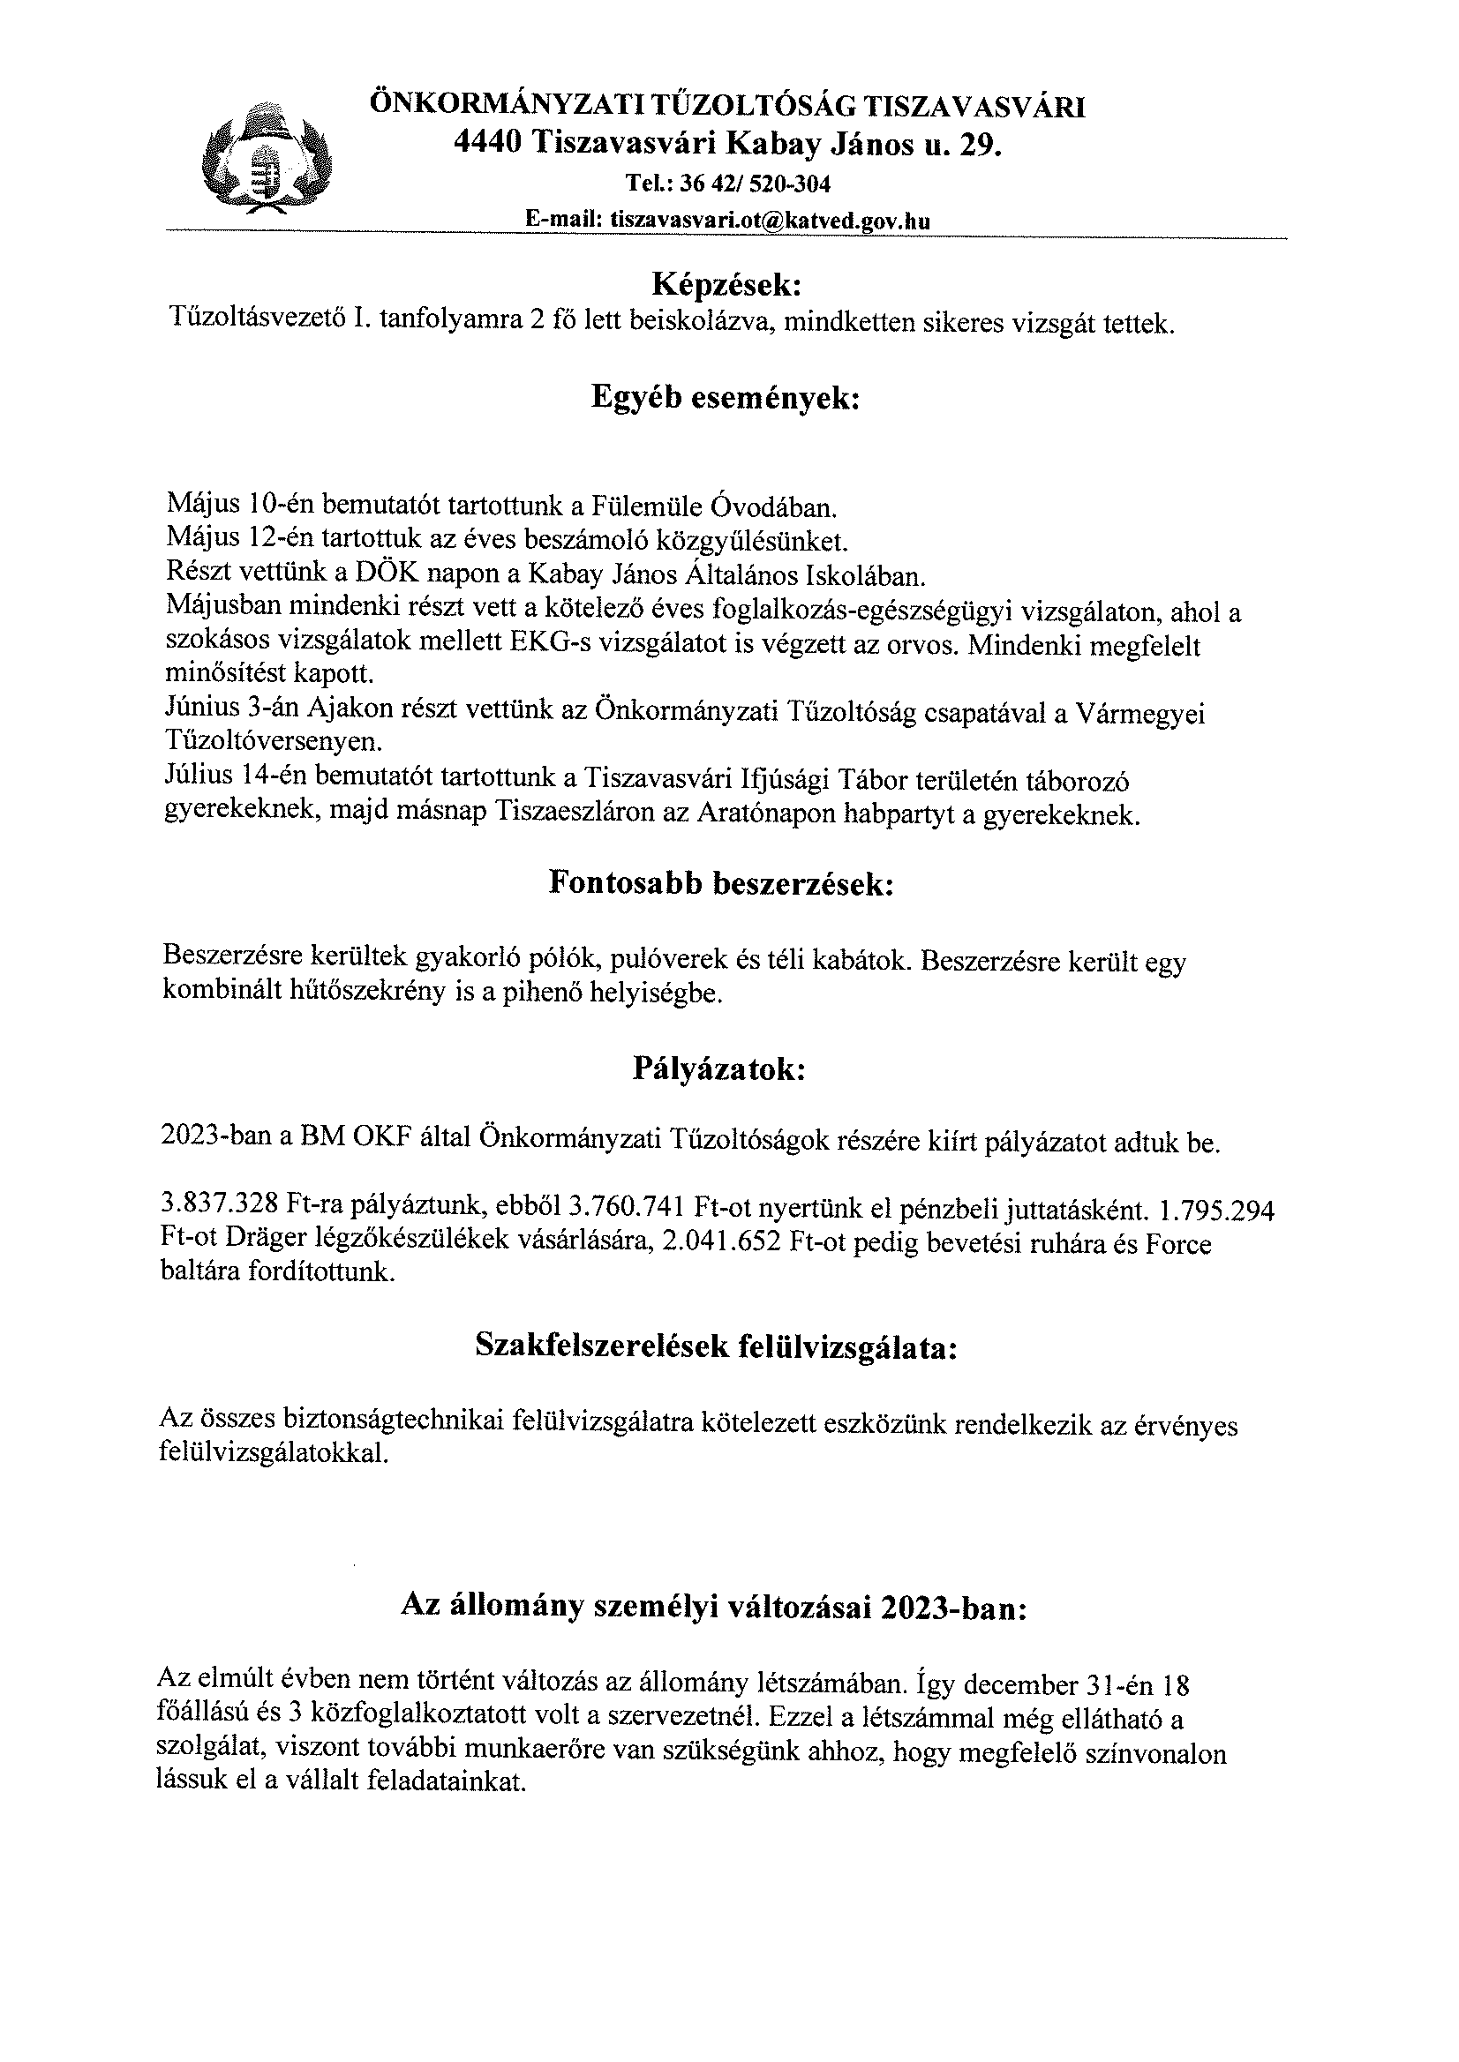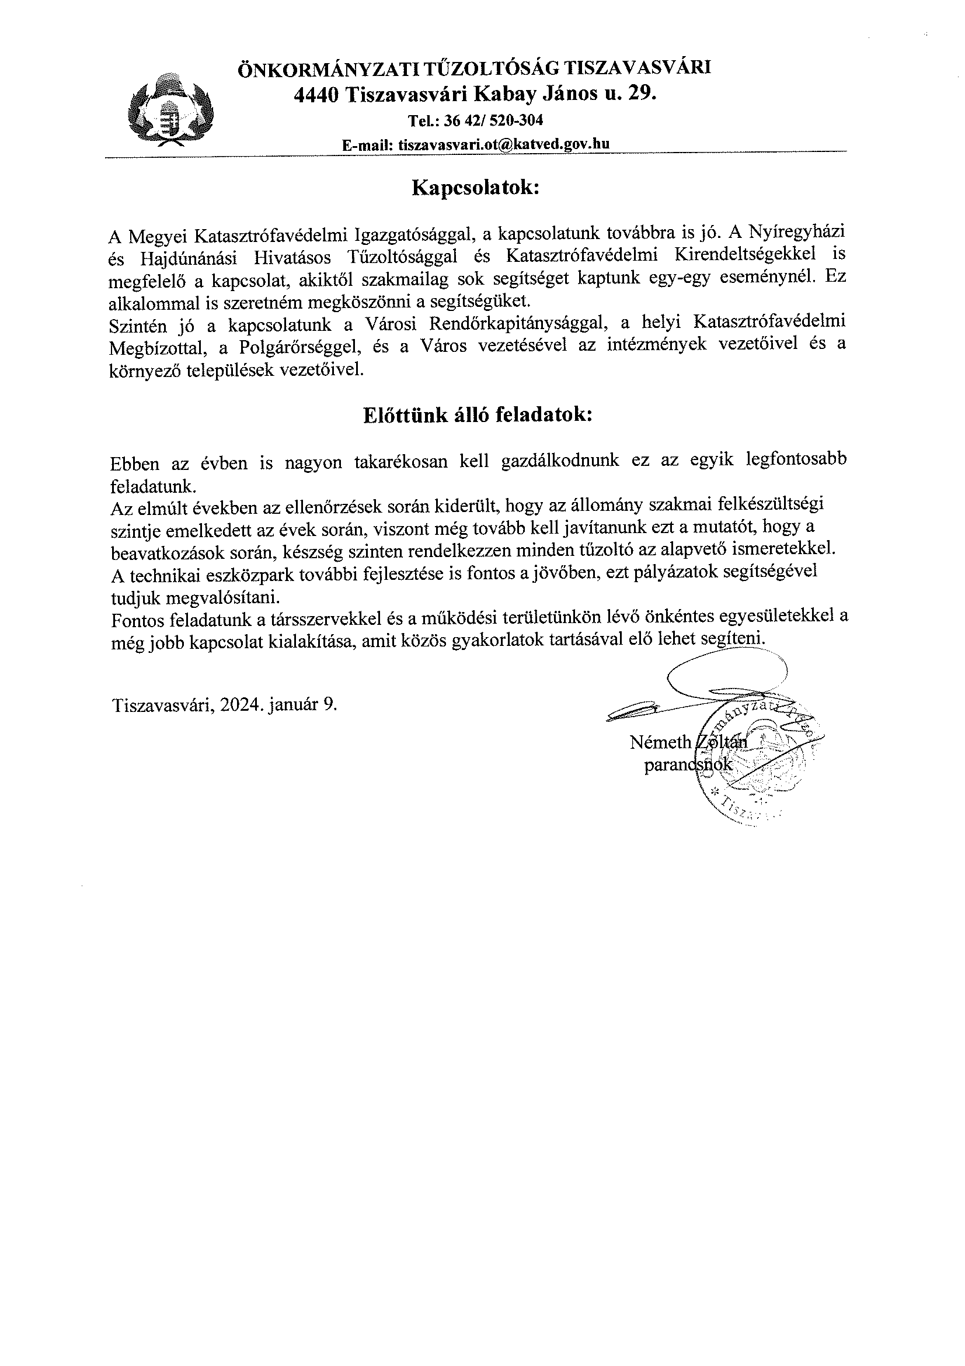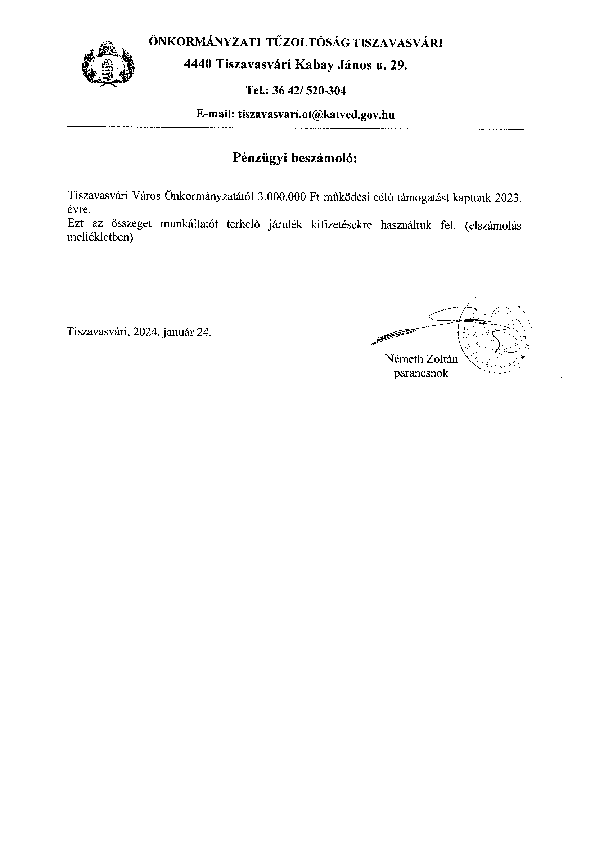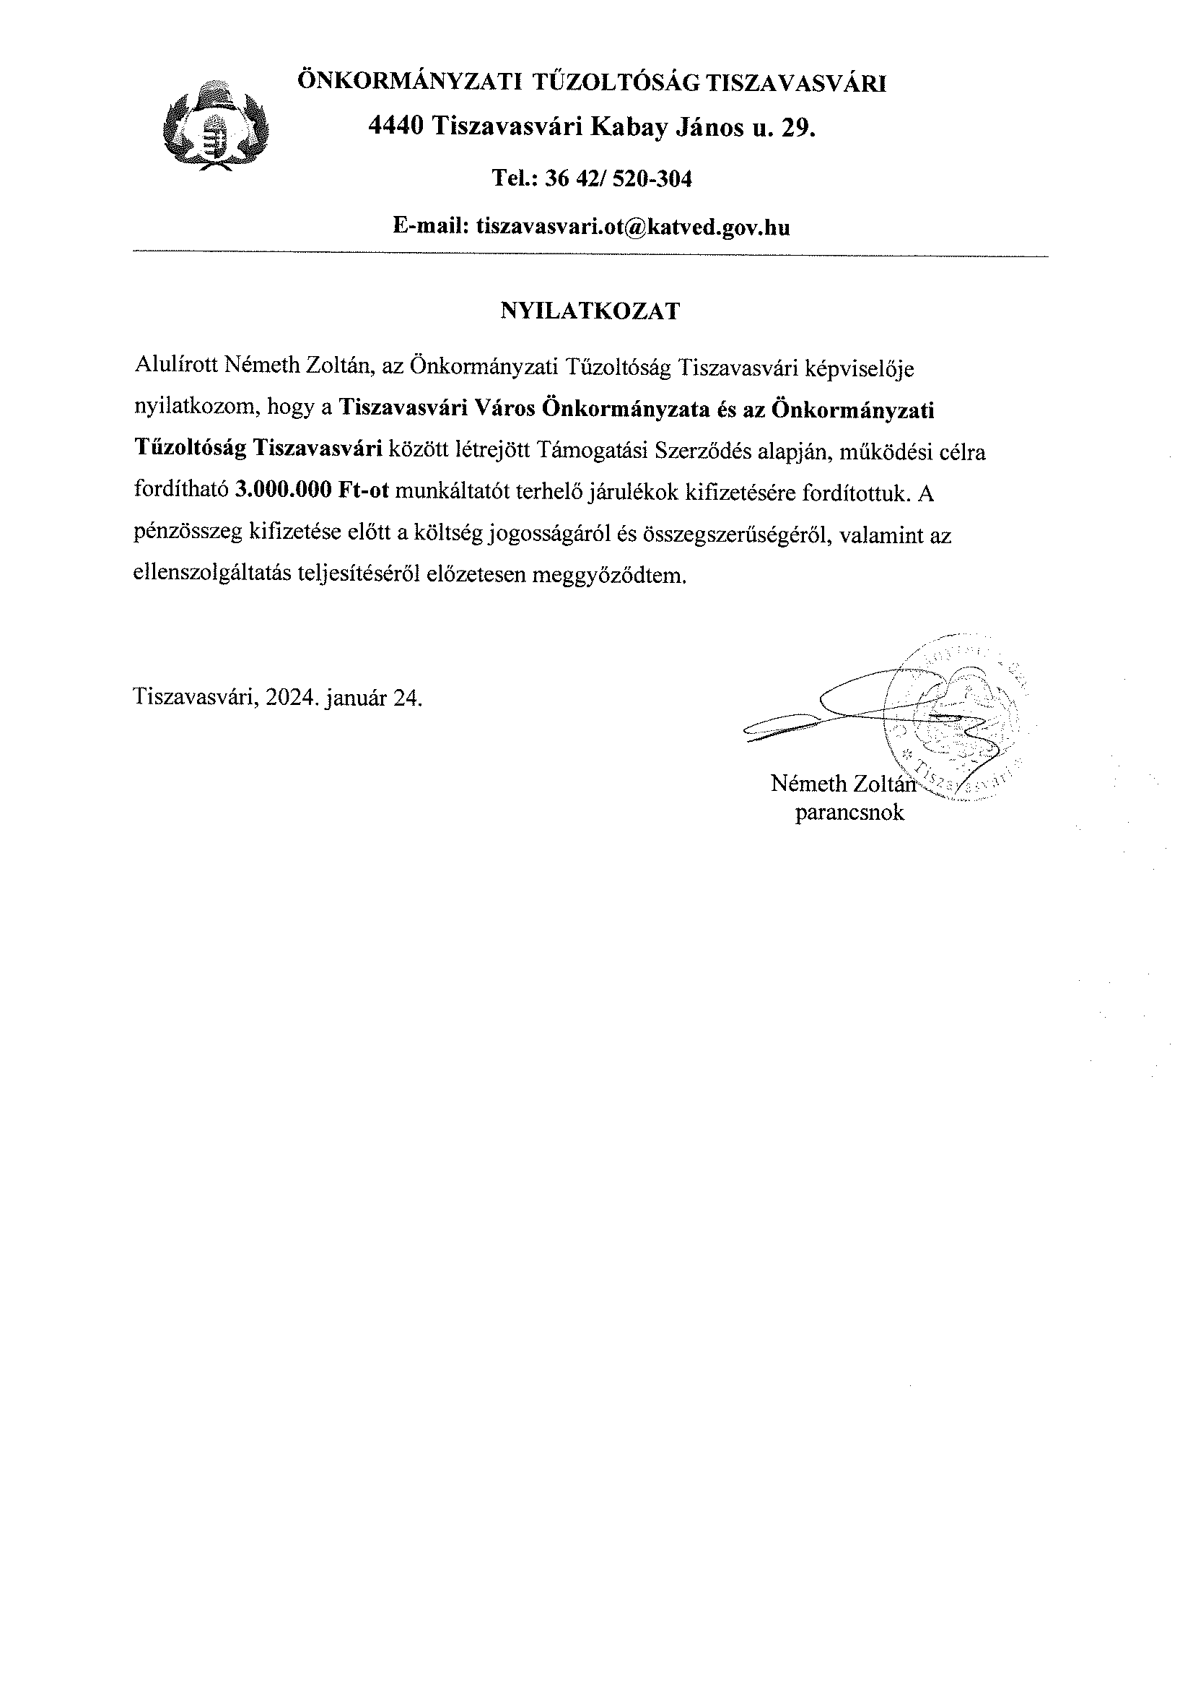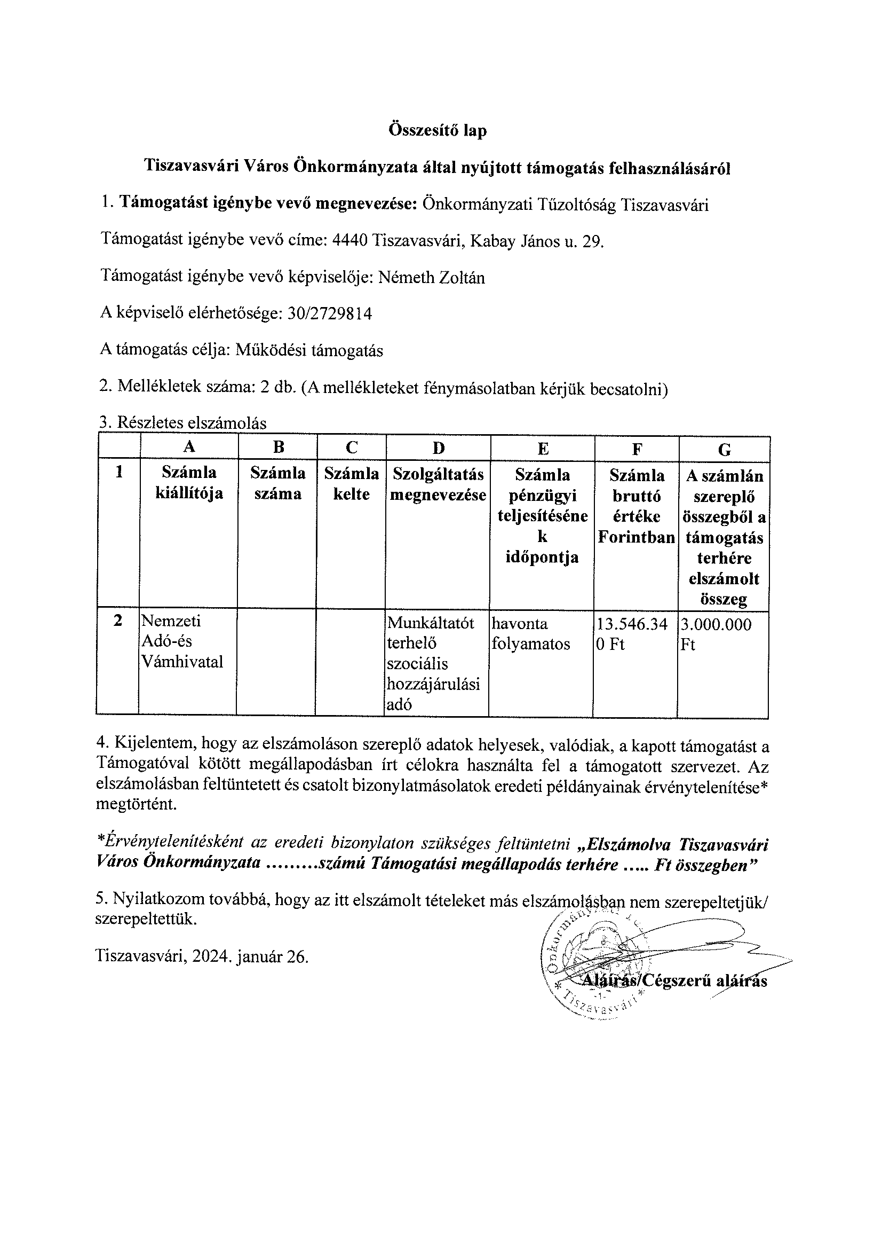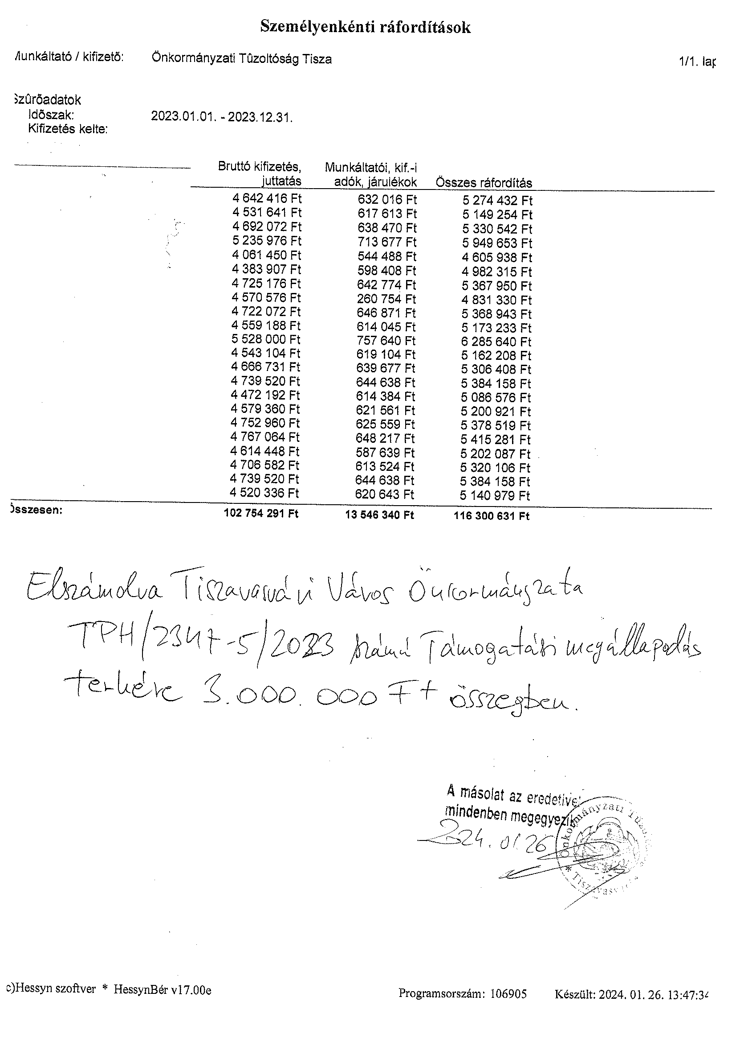

8/2024. (II.15.) Kt. sz. határozat melléklete

